勝利早報
2021.03.09
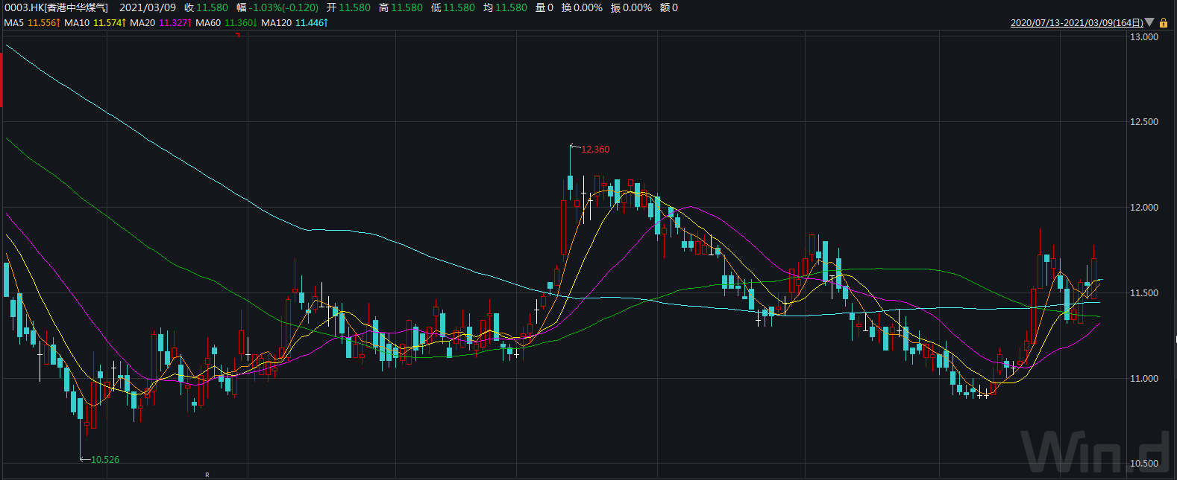
短線機會

香港中華煤氣（0003.HK）
注重環保，並以能源產業和公用事業為主導之企業
推薦理由：
避險情緒迅速升溫，港股市場公用股逆市向好；
香港經濟有機會持續轉好, 可關注本地低估值高息股

買入: HKD 11.5目標：HKD 13.5，止損：HKD 11
本公司所管理資金或撰寫此等概況人員於2021年03月08日未持有0003.HK。
勝利即日觀點

隔夜美股三大指數漲跌互現，道指漲，納指大幅下跌，其中，科技股領跌，金融等疫情受損的行業強。昨天A股大幅下跌，其中，機構抱團成長股大幅下挫，低估值能源、裝修工程、電力等股強。盤面上，美元指數上漲，納指大幅下挫，成長股遭拋售，加上基金踩踏式贖回引起大幅波動；而疫情受損的低估值行業受資金流入強勢，低估值與高息股成為避風港。目前，等待美債收益率出現拐點與市場風格轉換的信號。綜合來看，預計港股與A股維持震盪局面，策略上成長股兼顧低估值高息股。可趁低部署文化娛樂行業核心公司，半導體、面板、新能源等核心部件企業，能抗通脹兼顧業績恢復的低估值高息藍籌企業。
市場熱點板塊及個股:

A 股市場
- 國家發展改革委副主任胡祖才在國新辦新聞發佈會上表示，「十四五」規劃綱要草案將GDP作為主要指標予以保留，同時將指標值設定為年均增長「保持在合理區間、各年度視情提出」，這種表述方式在五年規劃史上還是首次。他表示，經濟增長目標以定性表述為主、隱含定量表述，並不意味着不要GDP增速。同時，綱要草案當中其他主要指標，比如失業率、能耗強度、碳排放強度等，和GDP是相關聯的，這些指標給出了具體數字，隱含了要努力使經濟增速與潛在經濟增長率保持一致。(萬得資訊)
- 發改委副主任寧吉喆表示，今年要進一步加強宏觀指導、統籌好產業佈局，聚焦節能環保、新一代信息技術、生物、新能源等領域，擴大高技術產業和戰略性新興產業投資。(萬得資訊)
- 據海關統計，今年前2個月，我國貨物貿易進出口總值5.44萬億元人民幣，比去年同期（下同）增長32.2%。其中，出口3.06萬億元，增長50.1%；進口2.38萬億元，增長14.5%；貿易順差6758.6億元，去年同期為逆差433億元。(萬得資訊)
- 高通候任CEO克里斯蒂亞諾·阿蒙近日表示，芯片短缺讓我徹夜難免，半導體領域供應危機的發生，是由於對科技產品的高需求，對供應鏈帶來了巨大的壓力，但是供應鏈並沒有為此做好準備。目前的供應短缺可能持續到今年年底。(萬得資訊)
- 研究機構Canalys發佈了全球PC市場（包括臺式機、筆記本電腦和平板電腦）預測報告。報告顯示，今年Q1電腦出貨量的增長率同比將達到峯值，預計2021年全球PC出貨量同比增長8.4%，達到4.968億台，臺式機、筆記本和平板電腦出貨量均會增長，分別達為6710萬台、2.36億台、1.74億台。預計2022年，全球PC市場出貨量將突破5億台的大關。(萬得資訊)

H 股市場
- 美銀證券發佈研究報告稱，福萊特玻璃、福耀玻璃等企業均計劃擴張太陽能玻璃產量，除非環球需求遠高於該行預測，否則2022年將會有9.3%的供過於求，屆時平均銷售單價有機會降至每平方米24元人民幣，毛利率則有機會由49%降至30%。(萬得資訊)
- 花旗發佈研究報告稱，對香港銀行股的看法更為積極，經濟復甦和利率上升有望延續至2023-24年，派息比率也可能提高。花旗預測，10年期美國國債息率或升至1.7%至2%，長債息率上升通常有利於金融板塊的股價，而香港等成熟市場的銀行對於利率更為敏感。(萬得資訊)
- 中國鐵塔昨日午間公佈2020年財報，顯示營收810.99億元人民幣，同比增長6.1%。營業利潤120.12億元，同比增長6.5%；EBITDA為595.27億元，EBITDA率為73.4%；歸屬於公司股東的利潤為64.28億元，同比增長23.1%。(萬得資訊)
- 大摩發策略報告稱，吉利汽車估值高，加上原材料成本上漲帶來的潛在利潤壓力，將繼續對吉利的股價構成壓力。預計吉利股價於未來30日內將會下跌，機會率料達60%至70%。該行予其目標價13元及「減持」評級。(萬得資訊)

海外市場
- 蘋果春季發佈會或將於3月23日舉行，較此前報導推遲一周。按照傳聞，3月新品中，蘋果會更新iPad Pro、AirPods、Apple TV產品線，並帶來傳聞已久的AirTags防丟配件。(萬得資訊)
- 小鵬汽車2020年第四季度營收28.5億元，同比增345.5%；全年營收為58.44億元，增長151.8%，毛利率為4.6%，首次實現全年毛利率轉正。小鵬汽車董事長何小鵬指出，磷酸鐵鋰版本車型會提升公司毛利率，目前20%的P7訂單和10%的G3訂單來自磷酸鐵鋰電池版本車型。(萬得資訊)
- 知乎將在紐交所掛牌上市，募資約10億美元，主承銷商為瑞士信貸、高盛以及摩根大通。招股書顯示，2020年知乎淨虧損5.18億元，雖然同比收窄近50%，但仍未實現盈利。(萬得資訊)
- Sensor Tower：2月抖音及海外版TikTok在全球App Store和Google Play吸金超過1.1億美元，為上年同期1.9倍，其中約79%收入來自中國版本抖音，美國市場貢獻8%收入排名第二；榜單前五名另外三款應用為Tinder、Piccoma和騰訊視頻。(萬得資訊)

大行報告
- 華創證券：2020年下半年以來，晶圓代工市場異常火爆，晶圓製造產能持續供不應求，推動晶圓製造所必需的關鍵原料半導體硅片的需求大增；據SEMI研究報告，2020年全球半導體硅片出貨面積將較去年僅增長2.4%，2021年增長幅度將進一步提升到5%，並有望在2023年攀升至歷史新高。(格隆匯)
- 中泰證券：2月下旬股市回調，「抱團股」調整幅度尤其明顯，但我們認為這並不意味着市場風格轉向。消費和科技仍然是中長期主線。全年來看，市場風格並不會完全偏向中小盤行情，仍會以均衡為主。即使抱團鬆動，能夠獲得機構深度認可的個股也不會從此「跌跌不休」。(格隆匯)
- 安信證券：從短期來看，美債收益率上行速度有所趨緩，而且短期美股對利率波動的反應也有趨於鈍化的跡象。預計短期市場有望企穩，但產生顯著反彈行情的條件目前尚在孕育中，預計更強的反彈動力需要等一季報預期升温等條件配合，短期市場大概率以交易性機會為主。(格隆匯)

